SK Choi 개인 웹사이트
관리자 시스템 사용 매뉴얼
https://sk73-choi.github.io/my-website/
생성일: 2026-06-27

1. 이 사이트는 어떻게 동작하나요? (꼭 읽어주세요)
이 웹사이트는 "정적 사이트(static site)"입니다. 즉, 서버에서 매번 계산하는 것이 아니라 미리 만들어 둔 파일을 GitHub Pages가 보여주는 방식입니다. 콘텐츠(글·사진·자료·소개 등)는 모두 GitHub 저장소 안의 "파일"로 저장됩니다.
관리자가 콘텐츠를 바꾸는 모든 작업은 결국 "저장소의 파일을 수정 → GitHub에 커밋 → GitHub Actions가 자동으로 다시 빌드·배포"로 이어집니다. 그래서 변경 후 사이트에 반영되기까지 보통 1~2분이 걸립니다(실시간 아님).
항목 | 내용
사이트 주소 | https://sk73-choi.github.io/my-website/
관리자 주소 | https://sk73-choi.github.io/my-website/admin
저장소 | https://github.com/sk73-choi/my-website
배포 방식 | master 브랜치에 변경 → GitHub Actions 자동 빌드·배포
반영 시간 | 변경 후 약 1~2분

💡 핵심 한 줄: "관리자에서 저장하거나, 저장소 파일을 직접 바꾸면 → 1~2분 뒤 사이트에 자동 반영된다."

2. 사전 준비 — GitHub 토큰 발급 (최초 1회)
관리자 페이지에서 콘텐츠를 저장하려면 GitHub 권한이 필요합니다. 아이디/비밀번호 대신 "토큰(Personal Access Token)"으로 로그인합니다.

2-1. Fine-grained 토큰 발급 방법
1. GitHub 로그인 후 https://github.com/settings/personal-access-tokens/new 접속
2. Token name: 아무 이름(예: my-website-admin)
3. Expiration(만료): 30일 또는 90일 권장(만료되면 재발급)
4. Repository access → "Only select repositories" 선택 → my-website 선택
5. Permissions → Repository permissions → Contents 를 "Read and write" 로 설정 (Metadata는 자동 Read)
6. Generate token → 생성된 토큰(github_pat_...)을 복사 (이 화면을 벗어나면 다시 못 봅니다)
💡 토큰은 비밀번호와 같습니다. 화면 공유·메신저·문서에 평문으로 노출하지 마세요. 노출되면 즉시 https://github.com/settings/tokens 에서 삭제(폐기)하고 새로 발급하세요.

3. 관리자 로그인 (실전 가이드)
관리자 로그인은 아이디/비밀번호가 아니라 GitHub 토큰으로 합니다. 아래 2단계만 따라 하면 됩니다.

1단계: 토큰 준비 (이미 있으면 건너뛰기)
1. GitHub 로그인 상태에서 https://github.com/settings/personal-access-tokens/new 접속
2. Token name: 아무거나 (예: my-website-admin)
3. Expiration(만료): 30일 또는 90일
4. Repository access → "Only select repositories" → my-website 선택
5. 아래로 스크롤 → Repository permissions → Contents 를 "Read and write" 로 설정 (Metadata는 자동 Read-only)
6. 맨 아래 Generate token → 나오는 토큰(github_pat_...)을 복사
💡 토큰은 생성 직후 한 번만 보입니다. 이 화면을 벗어나면 다시 볼 수 없으니 바로 복사하세요. 잃어버리면 새로 발급하면 됩니다.

2단계: 관리자 페이지에서 로그인
1. 브라우저에서 https://sk73-choi.github.io/my-website/admin 접속
2. 입력창에 복사한 토큰 붙여넣기
3. (선택) "이 기기에서 기억하기" 체크 — 개인 PC면 다음부터 자동 로그인
4. 로그인 버튼 클릭 → 관리자 대시보드 진입

참고
- 저장소 주인(sk73-choi) 계정의 토큰만 로그인됩니다. 다른 계정·잘못된·만료된 토큰은 거부됩니다.
- 토큰은 브라우저에만 저장되고 사이트(서버)로 전송·보관되지 않습니다.
- 로그아웃: 대시보드 우측 위 "로그아웃" 버튼(기억하기도 해제됨).
- 토큰이 만료되면 저장이 안 됩니다 → 1단계로 새로 발급해 다시 로그인하세요.
- 로그인이 안 되면: 토큰 오타/만료 여부, 권한(my-website·Contents 쓰기), 소유자 계정인지 확인하세요.
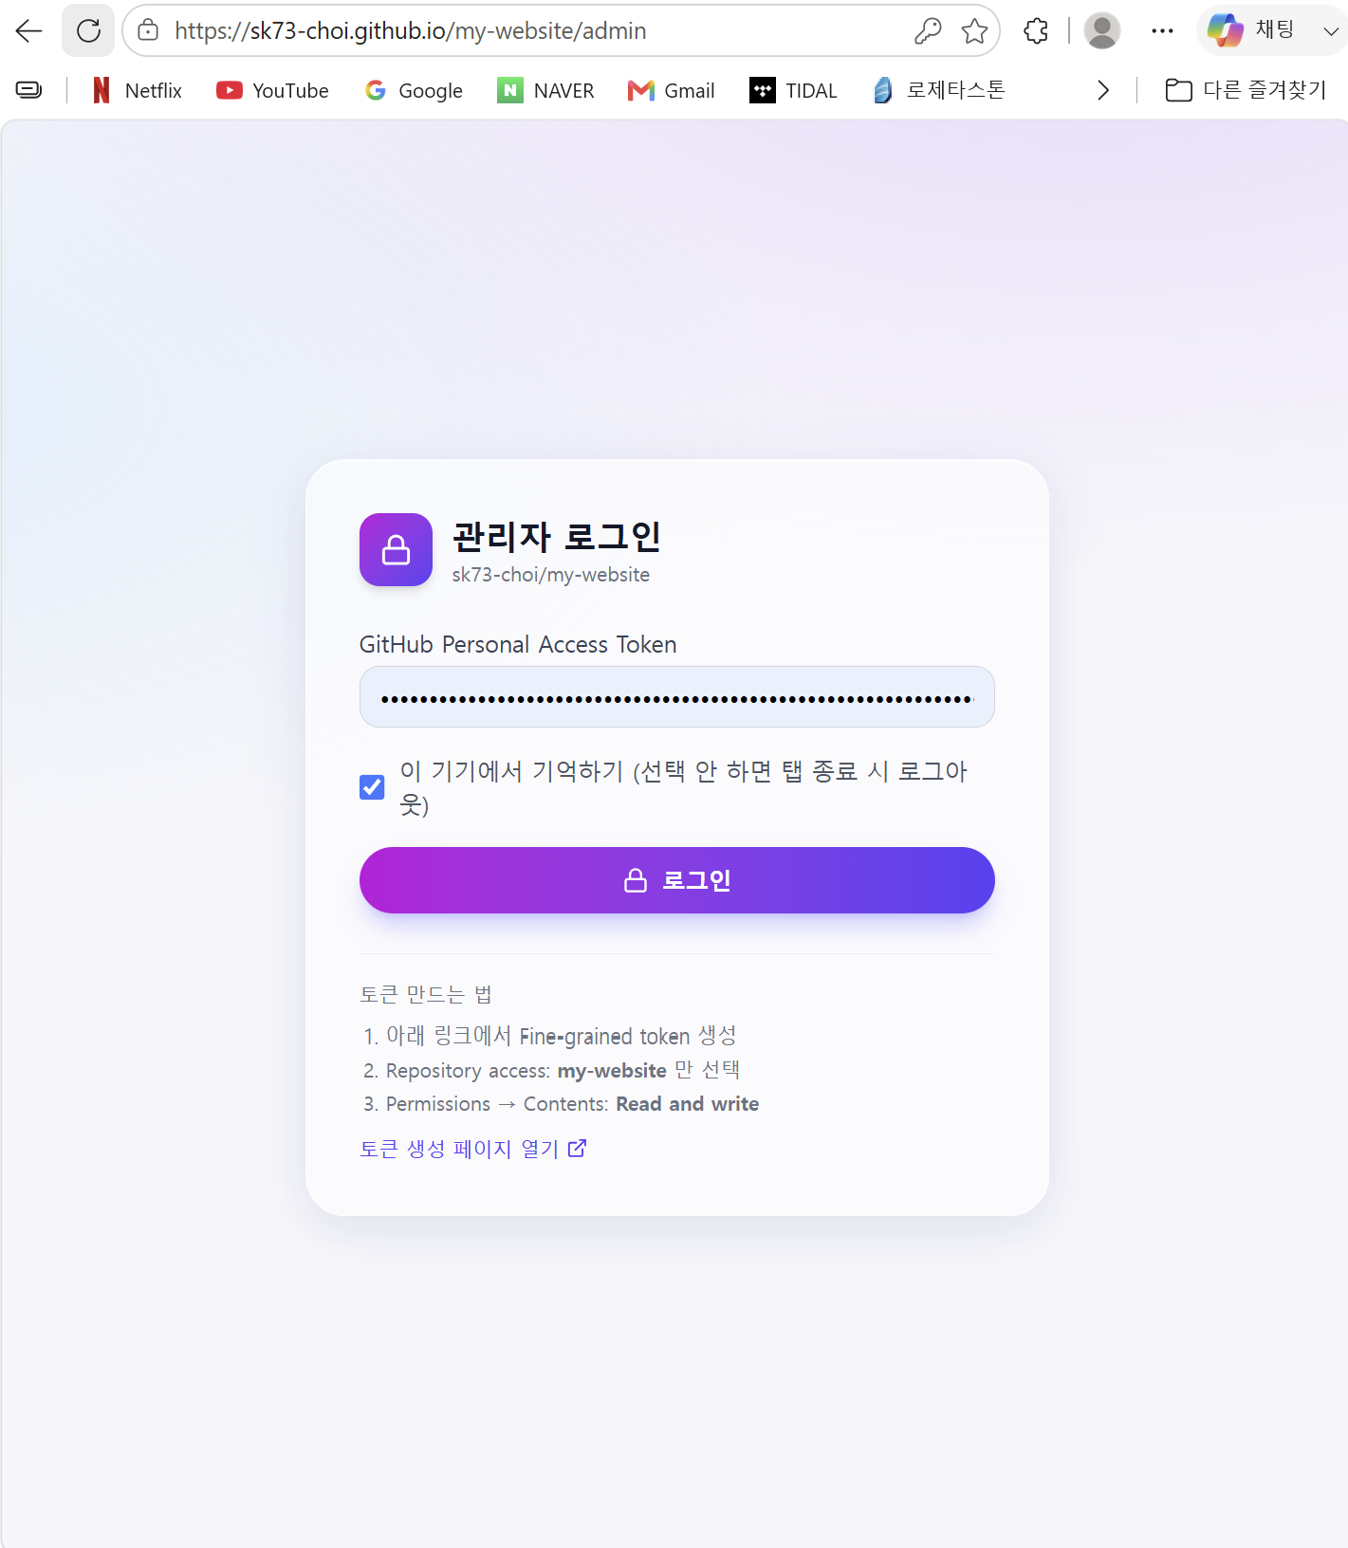
▲ 관리자 로그인 화면

4. 대시보드
로그인하면 보이는 첫 화면입니다. 편집할 영역(블로그·소개·즐겨찾기·사진·자료실)으로 이동하는 카드와, 배포 진행 상황(GitHub Actions) 링크가 있습니다.
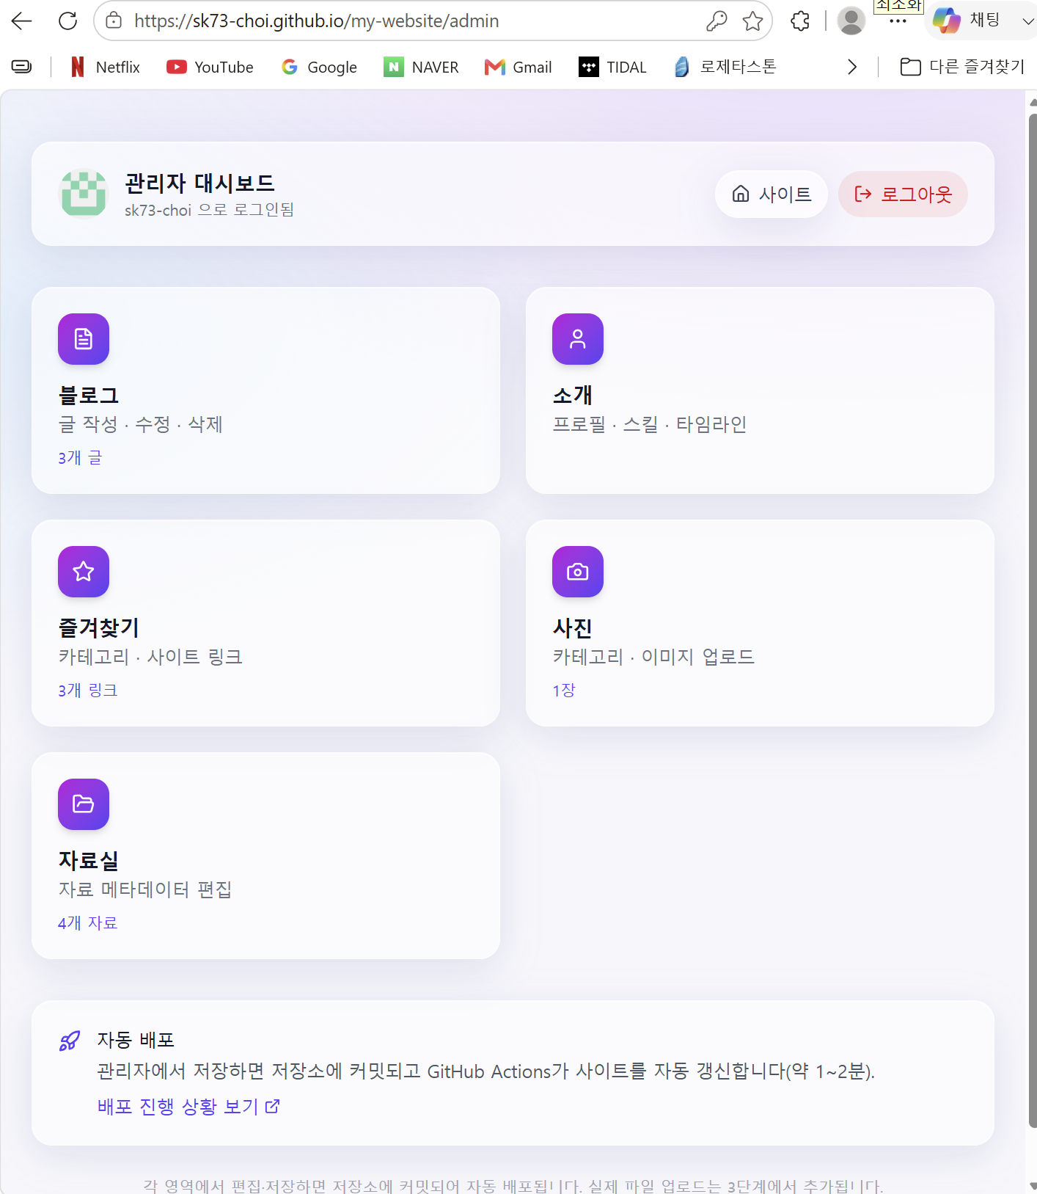
▲ 관리자 대시보드 (편집 영역 카드 + 배포 상태)

5. 콘텐츠 관리 방법 (영역별)
각 영역은 (A) 관리자 페이지에서 편집하거나, (B) 저장소의 해당 파일/폴더를 직접 수정해 push 하는 두 방법을 모두 지원합니다. 둘 다 같은 파일을 바꾸므로 결과가 같습니다.

5-1. 블로그

새 글 작성
1. 대시보드 → 블로그 → "새 글" 클릭
2. 제목 입력 (제목을 쓰면 영문 slug가 자동 제안됨)
3. slug(파일명, 영문) 확인/수정: 글의 주소가 됩니다. 예) my-first-post → .../blog/my-first-post. 영문 소문자·숫자·하이픈만, 글마다 고유.
4. 날짜(YYYY-MM-DD), 태그(쉼표로 구분), 요약 입력
5. 본문을 마크다운으로 작성. "미리보기" 탭으로 확인
6. 저장 → 1~2분 뒤 블로그 목록/글에 반영

본문에 이미지 넣기
- 본문 작성 영역 위의 "이미지" 버튼 → PC에서 이미지 선택 → 자동 업로드 후 커서 위치에 이미지가 삽입됩니다.
- 이미지는 public/blog-images/ 폴더에 저장됩니다.
- 코드 블록(``` 로 감싼 부분)은 보는 사람이 "복사" 버튼으로 복사할 수 있습니다.

수정 / 삭제
- 수정: 블로그 → 글 목록에서 "수정" → 내용 변경 → 저장
- 삭제: 글 목록에서 "삭제" (되돌릴 수 없음)
- 직접 편집(대안): 저장소의 src/posts/{slug}.md 파일을 고치거나 새로 만들어 push
💡 관리자 글 목록은 "마지막 배포 기준"입니다. 새 글/삭제는 배포(1~2분)가 끝나야 목록에 반영됩니다(저장 자체는 즉시 커밋됨).

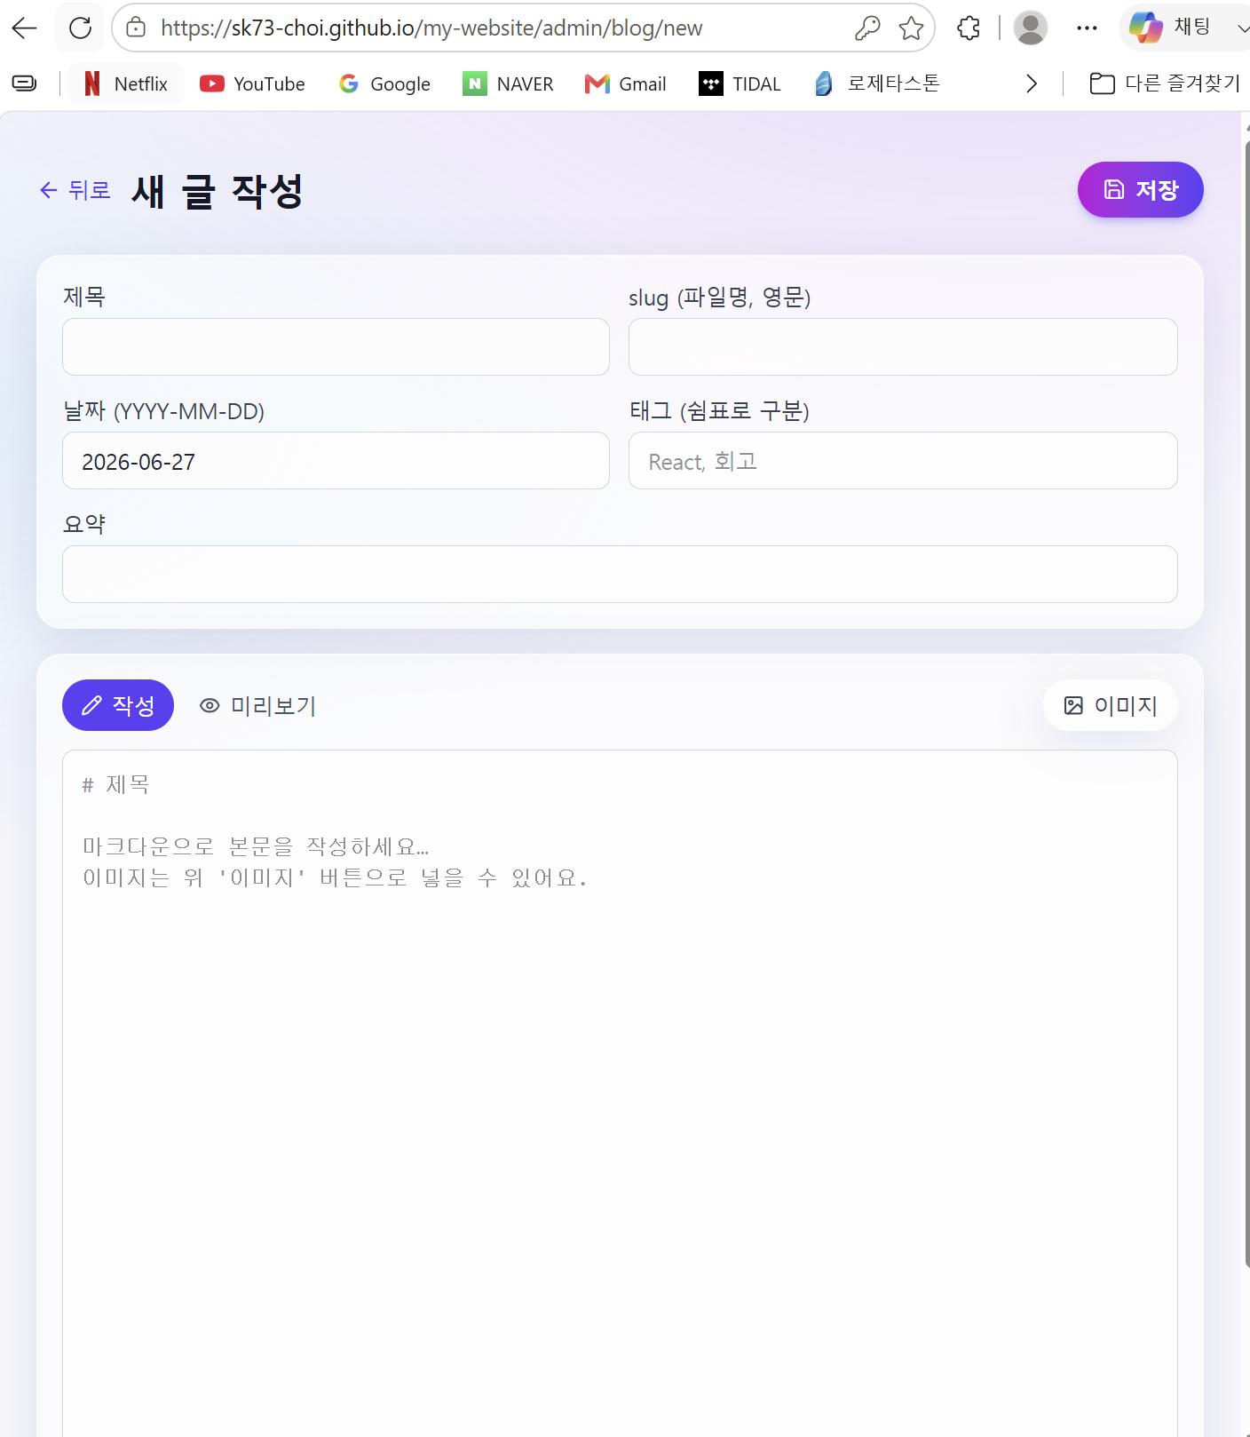
▲ 블로그 글 에디터 (메타 입력 + 마크다운 본문/미리보기 + 이미지 버튼)

5-2. 소개 (About)
소개 페이지는 content/about.md 파일 하나가 원본입니다. 관리자(/admin → 소개)에서 편집하거나, 파일을 직접 수정해 push 해도 됩니다.
about.md 구조:
- 맨 위 --- 사이: 프로필 (name / role / location / email / github)
- ## 소개 : 각 줄이 한 문단으로 표시
- ## 스킬 : "### 그룹명 | 아이콘" 다음 줄에 항목들을 쉼표로 나열
- ## 발자취 : "### 기간 | 아이콘" 다음 줄=제목, 그 다음 줄=설명
- 아이콘 이름(택1): Code2, Wrench, Sparkles, Briefcase, GraduationCap
💡 섹션 제목(소개/스킬/발자취)은 인식용 표시이므로 그대로 두세요. 형식을 지키면 화면에 자동 반영됩니다.

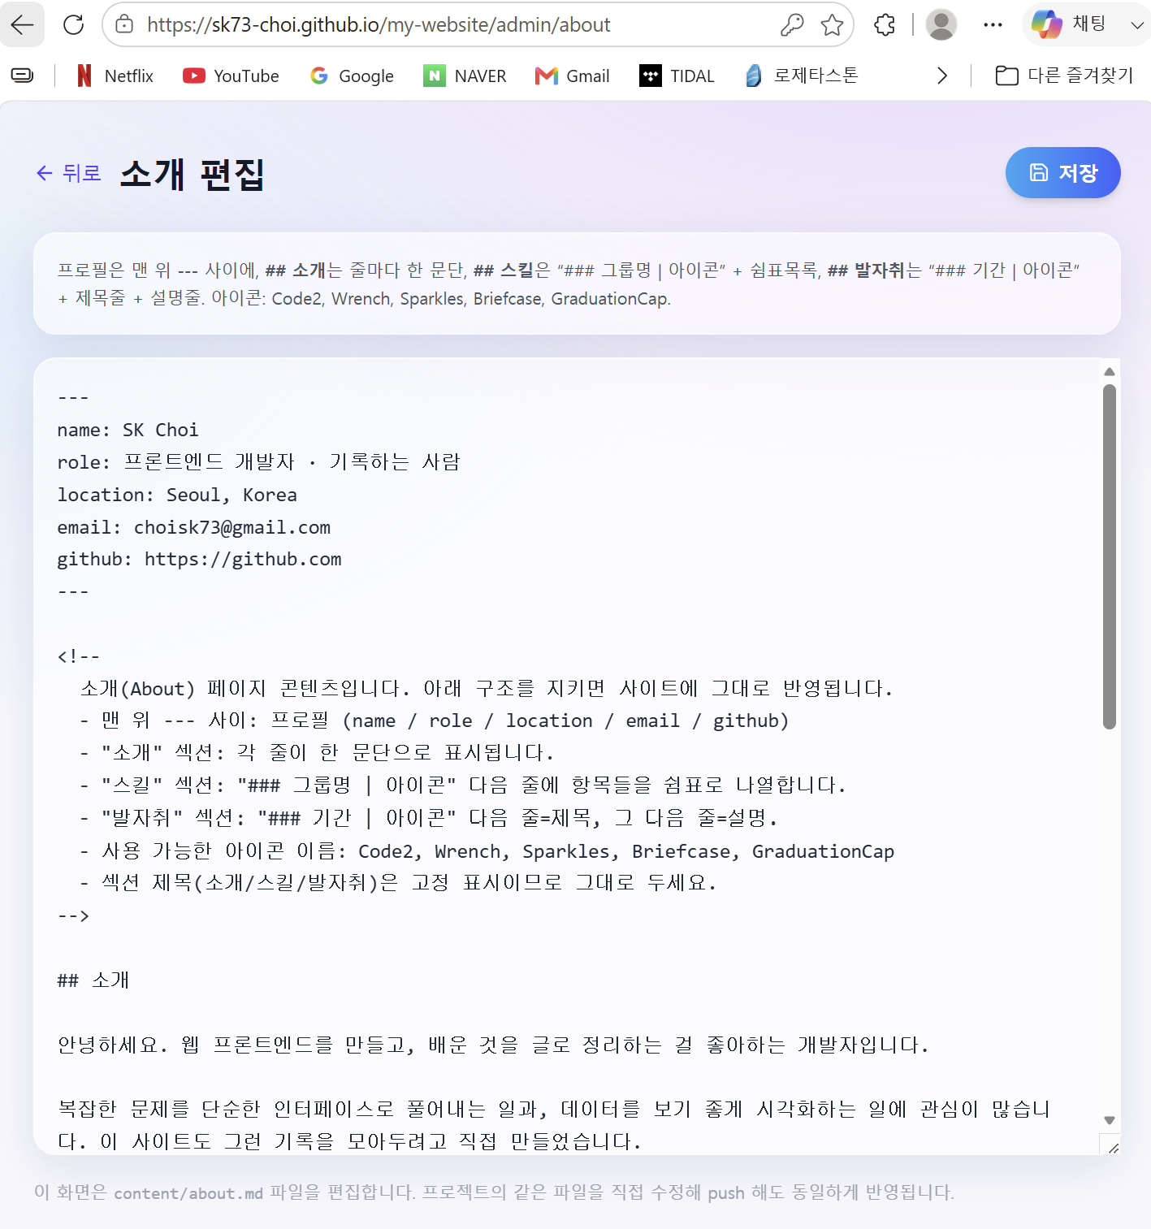
▲ 소개 편집 화면 (마크다운 파일 편집)

5-3. 즐겨찾기 (Favorites)
즐겨찾기는 content/favorites.md 파일이 원본입니다. 관리자(/admin → 즐겨찾기)에서 편집하거나 파일 직접 수정 모두 가능합니다.
favorites.md 구조:
- "## 카테고리명" 으로 카테고리를 만듭니다(링크가 없어도 제목만 두면 빈 카테고리).
- 링크는 한 줄에 하나씩: - [제목](URL) — 설명 (설명은 생략 가능)
- 카테고리를 적은 순서 = 사이트 노출 순서
예시:
## AI
- [Anthropic](https://www.anthropic.com) — Claude 개발사
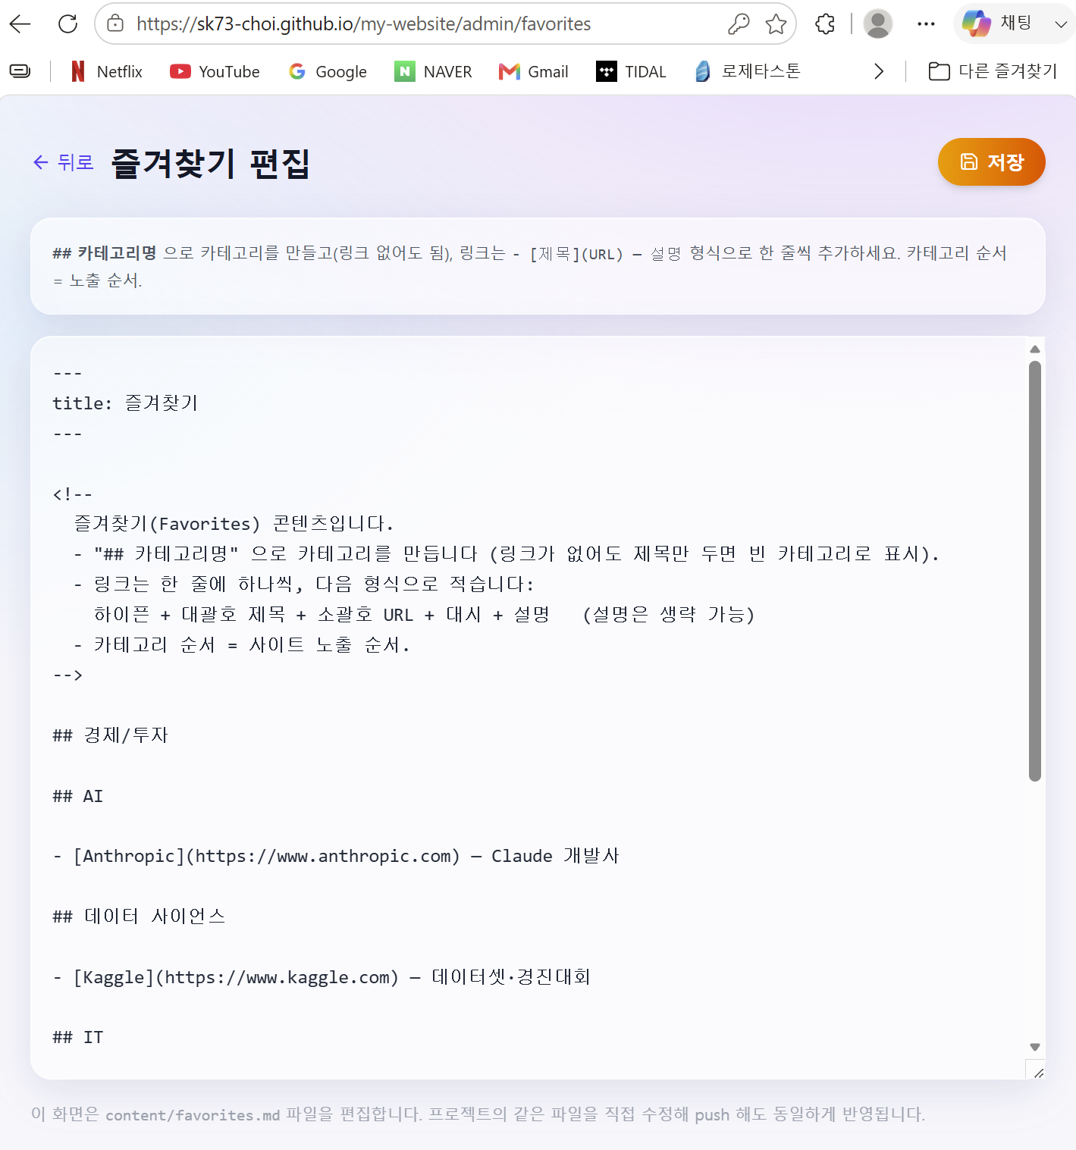
▲ 즐겨찾기 편집 화면

5-4. 사진 (Photos)
사진은 public/photos/{카테고리}/ 폴더가 원본입니다. 폴더에 이미지를 넣거나 지우면, 빌드 시 썸네일과 목록이 자동 생성되어 사이트에 반영됩니다. 두 가지 방법이 있습니다.

방법 A — 프로젝트 폴더에서 일괄 업데이트
1. public/photos/여행/ 등 카테고리 폴더에 이미지 파일을 복사해 넣기(또는 삭제)
2. 새 카테고리: public/photos/새이름/ 폴더를 새로 만들고 이미지를 넣으면 됨
3. 변경을 저장소에 push (git add → commit → push)
4. → GitHub Actions가 빌드하며 썸네일·목록 자동 생성 → 1~2분 뒤 반영

방법 B — 관리자 페이지
1. 대시보드 → 사진
2. 업로드 카테고리 선택 → "이미지 업로드(여러 장)" → PC에서 선택 → 즉시 업로드
3. 사진 삭제: 각 사진의 휴지통 아이콘
4. 카테고리 추가: 이름 입력 → "카테고리 추가"
- 썸네일은 빌드 시 자동 생성되므로 직접 만들 필요가 없습니다(원본만 올리면 됨).
- 원본은 원래 크기로 저장됩니다. 사진이 매우 크면 저장소 용량이 커지니 적당히 줄여서 올리는 것을 권장합니다.
- 기본 카테고리: 여행, 정보, ZARD, 취미, 개인
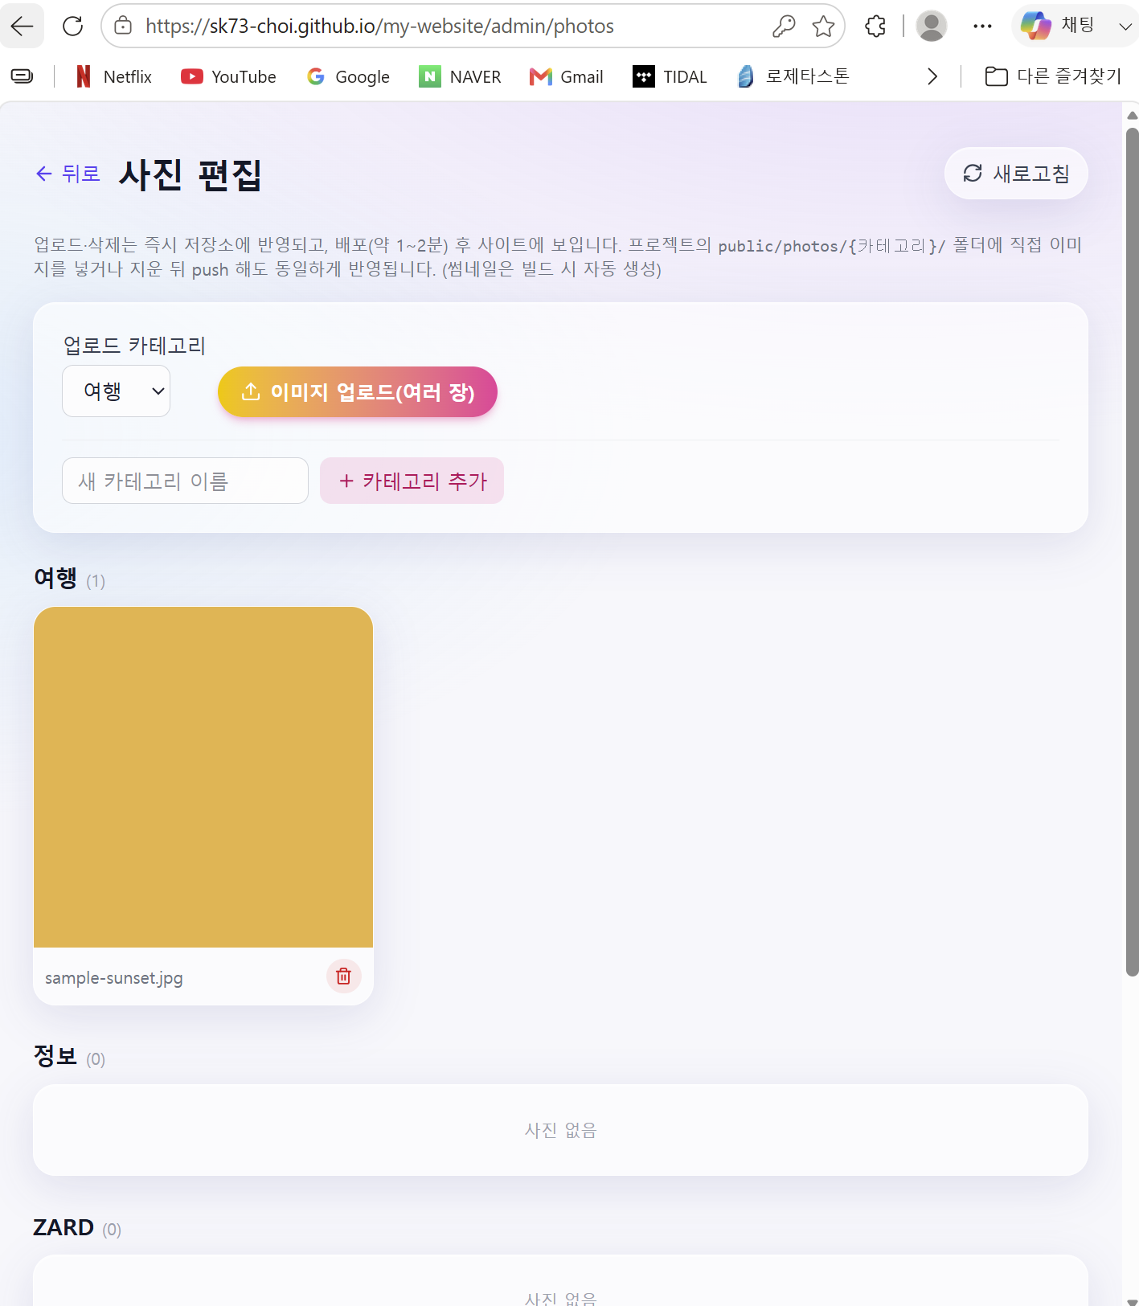
▲ 사진 관리 화면 (카테고리별 썸네일 + 업로드/삭제)

5-5. 자료실 (Files)
자료실은 사진과 같은 "폴더 방식"입니다. public/files/{카테고리}/ 폴더가 원본이며, 폴더에 파일을 넣거나 지우면 빌드 시 목록이 자동 생성됩니다. 제목=파일명, 유형·크기·날짜는 자동입니다.

방법 A — 프로젝트 폴더에서 일괄
1. public/files/IT/, public/files/매뉴얼/ 등 카테고리 폴더에 파일을 복사해 넣기(또는 삭제)
2. 새 카테고리: public/files/새이름/ 폴더를 만들고 파일을 넣으면 됨
3. 변경을 저장소에 push → 빌드 후 1~2분 뒤 반영

방법 B — 관리자 페이지
1. 대시보드 → 자료실
2. 업로드 카테고리 선택 → "파일 업로드(여러 개)" → PC 파일 선택
3. 자료 삭제: 각 파일의 휴지통 아이콘
4. 카테고리 추가: 이름 입력 → "카테고리 추가"
- PDF는 사이트에서 "보기"로 미리보기가 됩니다(그 외 형식은 다운로드).
- 제목은 파일명에서 자동 생성됩니다. 제목을 바꾸려면 파일명을 바꿔서 올리세요.
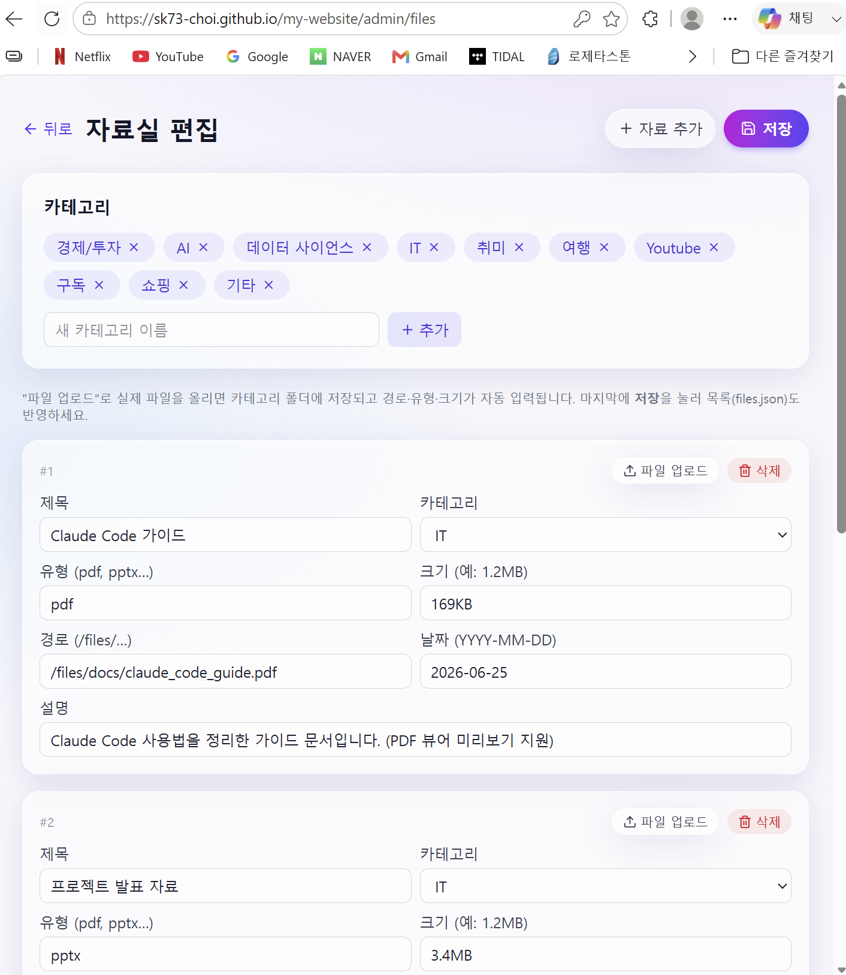
▲ 자료실 관리 화면 (카테고리별 파일 + 업로드/삭제)

6. 배포와 반영 — 언제 사이트에 보이나
- 관리자에서 저장하거나 파일을 push하면 → GitHub Actions가 자동으로 빌드·배포합니다.
- 보통 1~2분 소요. 실시간이 아닙니다.
- 진행 상황: 저장소 → Actions 탭 (대시보드의 "배포 진행 상황 보기" 링크).
- 바뀐 내용이 안 보이면 브라우저 강력 새로고침(Ctrl+Shift+R).
작업 | 관리자 화면 | 방문자 사이트
글/소개/즐겨찾기/자료 저장 | 즉시 반영 | 1~2분 뒤
사진 업로드/삭제(관리자) | 즉시 목록 갱신 | 1~2분 뒤
폴더/파일 직접 수정 후 push | - | 1~2분 뒤

7. 내가 직접 알아야 할 폴더/파일 (직접 편집용)
콘텐츠 | 위치 | 비고
블로그 글 | src/posts/{slug}.md | 상단 frontmatter + 마크다운 본문
블로그 이미지 | public/blog-images/ | 본문 이미지 저장
소개 | content/about.md | 프로필/소개/스킬/발자취
즐겨찾기 | content/favorites.md | ## 카테고리 + 링크
사진 | public/photos/{카테고리}/ | 이미지 넣으면 썸네일 자동 생성
자료실 | public/files/{카테고리}/ | 파일 넣으면 목록 자동 생성(제목=파일명)

8. 관리 포인트 체크리스트
- 토큰 만료 관리: 만료되면 관리자 저장이 안 됩니다 → 새 토큰 발급 후 다시 로그인.
- 토큰 보안: 노출되면 즉시 폐기(https://github.com/settings/tokens) 후 재발급.
- 큰 이미지/파일 주의: 원본이 그대로 저장소에 쌓이므로, 너무 큰 파일은 줄여서 업로드.
- 백업: 저장소(GitHub) 자체가 모든 콘텐츠의 백업입니다. 별도 백업이 필요하면 저장소를 클론/다운로드.
- 공유 썸네일(선택): 카톡/트위터 공유 카드에 이미지를 넣으려면 public/og.png(1200×630)를 추가하고 src/lib/site.js의 image 값을 설정.
- 워크플로 파일(.github/workflows) 수정 시: 토큰에 workflow 권한이 필요(일반 콘텐츠 편집에는 불필요).

9. 문제 해결 (FAQ)

로그인이 안 돼요
- 토큰이 만료/오타가 아닌지 확인
- 토큰 권한: 저장소 my-website / Contents Read and write 인지 확인
- 소유자(sk73-choi) 계정의 토큰인지 확인

저장(커밋)이 실패해요
- 토큰 권한(Contents 쓰기) 확인
- 같은 파일을 동시에 다른 곳에서 수정하면 충돌할 수 있음 → 새로고침 후 다시 시도

바꿨는데 사이트에 안 보여요
- 배포에 1~2분 걸립니다. Actions 탭에서 빌드 성공 확인
- 브라우저 캐시: Ctrl+Shift+R 로 강력 새로고침
- 사진/이미지: 폴더 방식은 push 후 빌드가 끝나야 보입니다

로컬에서 미리 보고 싶어요 (선택)
- Node.js 설치 후 프로젝트 폴더에서: npm install → npm run dev
- 표시되는 http://localhost:5173/my-website/ 로 접속(빌드 전 미리보기). 사진 썸네일도 자동 생성됨

10. 빠른 참조
하고 싶은 것 | 어디서 | 어떻게
블로그 글 쓰기 | /admin → 블로그 | 새 글 → 작성 → 저장
글에 이미지 | 블로그 에디터 | "이미지" 버튼
소개 수정 | /admin → 소개 | content/about.md 편집
즐겨찾기 추가 | /admin → 즐겨찾기 | ## 카테고리에 - [제목](URL) 추가
사진 올리기 | /admin → 사진 또는 폴더 | 업로드 / public/photos/{카테고리}/
자료 올리기 | /admin → 자료실 | 자료 추가 → 파일 업로드 → 저장
배포 확인 | GitHub | Actions 탭

💡 이 매뉴얼의 스크린샷 자리는, 해당 화면 이미지를 docs/screenshots/ 에 약속된 파일명(login.png, dashboard.png, blog-editor.png, about.png, favorites.png, photos.png, files.png)으로 넣고 매뉴얼을 다시 생성하면 자동으로 채워집니다.

